муниципальное бюджетное общеобразовательное учреждение «Фатневская средняя общеобразовательная школа
имени Героя Советского Союза Семена Матвеевича Сидоркова»
303145 с. Фатнево Болховского района Орловской области ул. Школьная, 11 тел. 8 (486 40) 2-61-86
Выписка из приказа №316 - а
от 01 сентября 2022 г.
О назначении наставников

В целях оказания помощи молодым специалистам и вновь прибывшим педагогам в их профессиональном становлении, а также профессиональной адаптации, на основании заявлений о согласии

ПРИКАЗЫВАЮ:
1.Назначить наставниками молодому специалисту и вновь прибывшим педагогам в 2022 / 2023 учебном году следующих педагогов:
№  п/п | Ф.И.О. учителя | Предмет | Стаж работы | Наставник
1. | Жарких Арина Андреевна | учитель математики и физики | - | Зинченко И.Ю.
2. | Мельникова О.Ю. | тьютор, воспитатель | 4мес. | Фомина Л.Н.
2. Проводить работу с молодым специалистом в соответствии с планами работы на 2022 – 2023 учебный год, утвержденными приказом №264-а от 30.08.2022г.
3. Заслушать отчет о работе учителей – наставников на совещании при директоре в апреле 2022г.
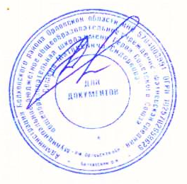
4. Контроль за выполнением данного приказа возложить на методиста Дронову Я.А.

Директор школы: Н.В.Лёвина

